- Layered Architecture — Plugin-based CMS 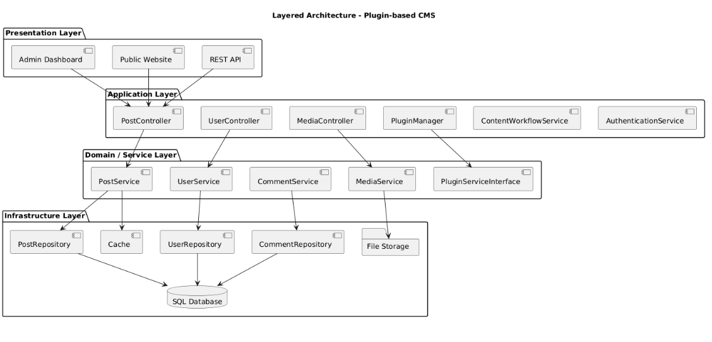
- Microkernel Architecture
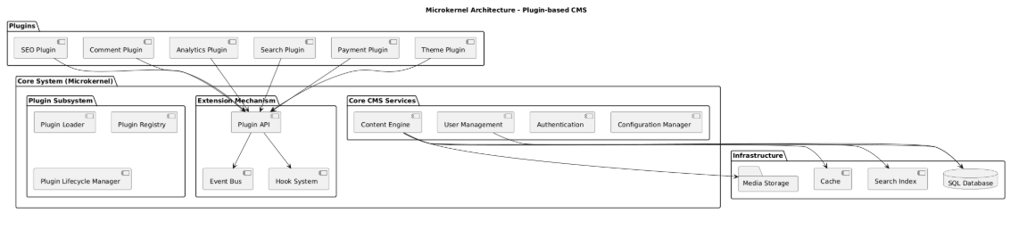

Style phù hợp nhất cho CMS
Architecture phù hợp nhất: Microkernel Architecture
- Cấu trúc dự án
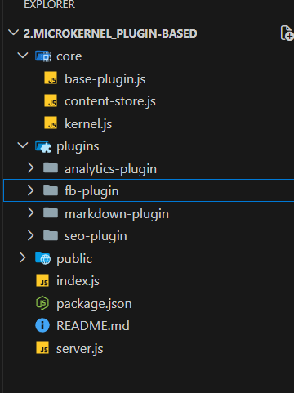
- Run code
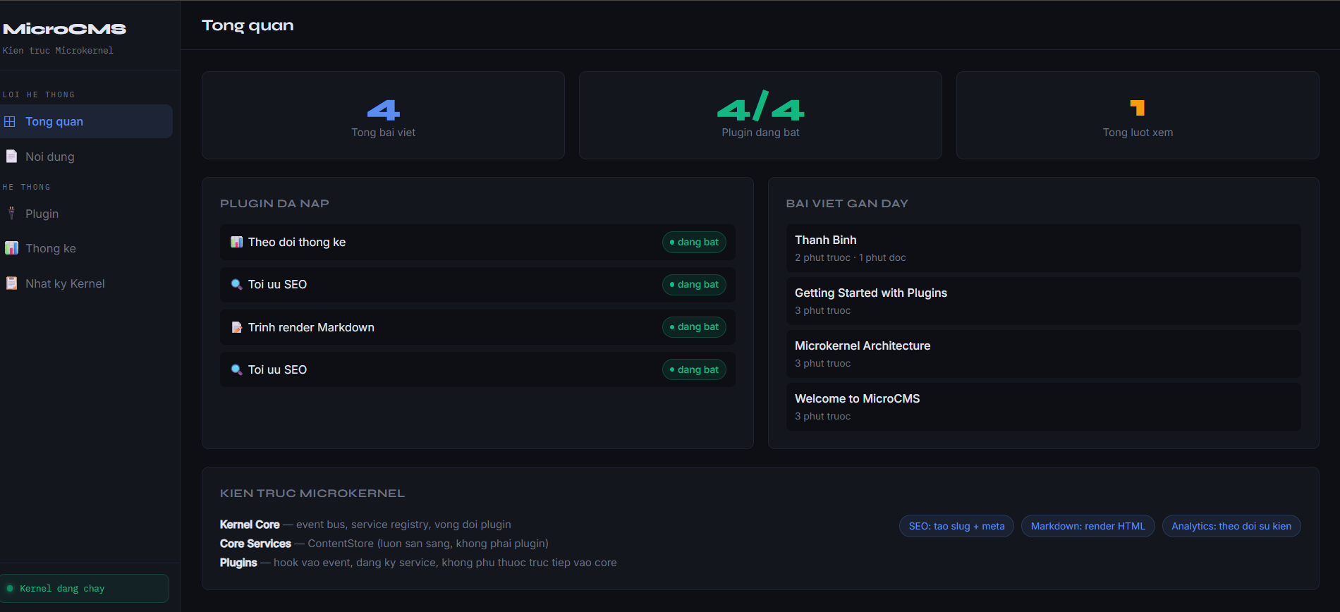
- 3 chức năng cơ bản
Quản lí nội dung
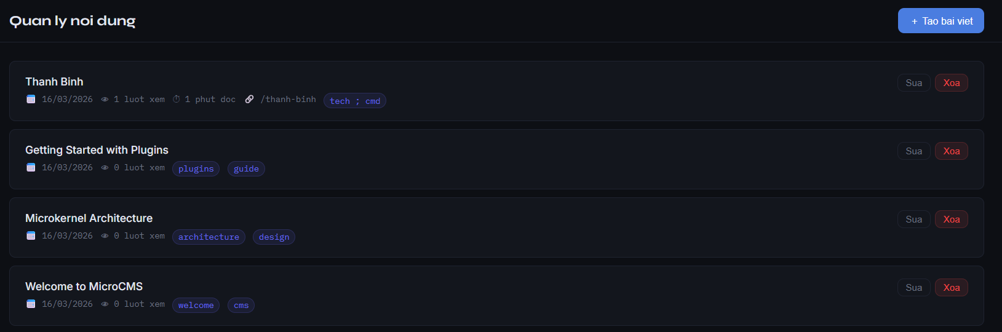
Quản lí plugin

Thống kê
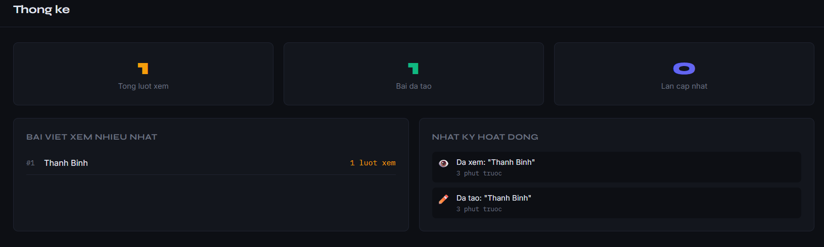

- Thêm plugin mới
Test thêm plugin mới trong project này làm theo luồng ngắn sau:
- Tạo thư mục plugin mới
- Tạo thư mục: plugins/wordcount-plugin
- Tạo file: plugins/wordcount-plugin/index.js
- Bạn có thể copy cấu trúc từ index.js hoặc index.js
- Đảm bảo plugin có đủ phần bắt buộc
- export class plugin qua module.exports
- có static meta.name duy nhất (ví dụ: wordcount-plugin)
- có activate() để đăng ký event handler
- có deactivate() để gỡ handler/service
- Khởi động lại server

